基于 AI 网页读取与数据挖掘：当代大学生求职迷茫现状分析及解决方案指南

项目研究背景
近年来，中国高校毕业生数量屡创历史新高。2025 届毕业生预计达到 1220 万以上，较 2023 年增加约 60 万[1]。媒体报道指出，这些年轻人正面临结构性就业矛盾：部分行业用工荒，而青年失业率却居高不下。官方数据显示，2025 年2 月，中国城镇16–24 岁青年失业率攀升至 16.9%，5 月虽降至 14.9%，但仍远高于往年水平[2]。社会舆论中频现“毕业即失业”“就业寒冬”等标签，许多高校毕业生在社交媒体上吐槽求职压力和方向迷茫。与此同时，硕博学历膨胀现象明显，2024 年中国博士毕业生超过 9.7 万人，招聘岗位增长却乏力，智联招聘数据显示只有 44% 的研究生获得工作机会[3]。这些现实推动我们通过 AI 工具搜集不同平台上的求职吐槽、心理分析与官方报告，利用文本挖掘对迷茫点进行分类和成因分析，并提出针对性的解决方案。

数据来源与研究方法（AI 网页读取 + 文本数据挖掘）
本研究通过 AI 的浏览器工具对开放网络进行检索，选取了易于访问的新闻报道、学术论文与高校心理健康文章作为数据源。主要来源包括：
- 国际媒体报道：Channel News Asia 报道了 2025 届毕业生就业困境，采访了多名应届生并分析了岗位供需错配[4]、[5]。
- 学术研究：Frontiers 心理学研究分析了中国大学生就业焦虑，指出 40.46% 的学生有强烈的职业危机感，73.32% 认为就业形势不乐观[6]。
- 行业分析：世界和平组织（OWP）和 Made‑in‑China 发布的文章，统计了青年失业率、毕业生规模及“躺平”心态[7][8][9]。
- 国内高校心理健康指导文章：如安徽建筑大学、教育部《中国大学生在线》发布的就业心理文章，分析求职焦虑的来源、常见心理问题及干预策略[10][11]。
- 求职辅导案例：腾讯新闻《大学生》专栏分享辅导员对毕业生提问“为什么我的简历没人回”的解答和改进建议[12]、[13]。
通过 AI 自动读取这些页面，我们手工整理出 10 条代表性迷茫问题和吐槽，形成结构化数据表。然后利用文本挖掘对问题进行主题归类，主要类别包括心态焦虑、职业规划、简历面试、行业选择和技能储备。统计各类别出现频次，并结合文献提取高频痛点和成因。

大学生求职迷茫多维度现状分析

1. 心态焦虑（出现 8 次）
就业焦虑是大学生最普遍的痛点。Frontiers 研究发现，40.46% 的大学生有强烈的职业危机感，73.32% 认为就业形势“不乐观或一般”[6]。安徽建筑大学文章指出，求职焦虑源于就业供需不平衡、专业与岗位匹配难以及同辈压力和家庭期待[10]。长期焦虑会导致自我怀疑、失眠或抑郁，并使学生在面试中过度紧张[14]。腾讯新闻专栏中，毕业生反复投递简历却连拒信都没有，焦急刷邮箱、害怕错过通知，形成“无力感爆棚”[12]。

2. 职业规划（出现 7 次）
职业规划不清是产生就业迷茫的重要原因。CNA 报道中，专家指出毕业生对理想岗位的期望与现实岗位需求严重错配，很多人不愿意去制造业或基层岗位，而青睐高科技、体面职位[5]。Made‑in‑China 文章则指出，由于学历膨胀，大量硕博毕业生仍在从事外卖配送、助教或行政文员等低匹配工作[15]。世界和平组织报告提到，青年毕业生为了避免就业压力而选择继续考研或考公务员，使得就业压力延后并累积[16]。

3. 简历与面试技巧（出现 4 次）
部分迷茫集中在求职技能层面。腾讯新闻专栏中，辅导员回顾学生的就业跟踪表，发现有学生“广撒网”式投递几百份简历，却没针对性调整简历，导致人岗匹配不佳[13]。文章建议根据岗位需求提炼关键词、调整简历内容并合理安排投递时间，避免“高峰堵车”[17]。蔡宝则指出高校课程过时，毕业生的简历无法体现企业需要的新技术，导致投递近 1000 份简历也难以获得面试机会[18]。

4. 行业选择（出现 4 次）
就业市场存在明显的结构性矛盾。一方面，制造业和先进制造领域存在数千万用工缺口；另一方面，毕业生普遍向往城市白领和热门行业。CNA 报道指出，2025 年新兴产业（风能、光伏、无人机、AI 与生物医药）预计需要 1200 多万名工人，但许多岗位因缺乏吸引力而无法招满[1]。专家认为年轻人更青睐城市或互联网行业，忽视了制造业的长期发展机会[19]。Made‑in‑China 文章还提到，网上流行“躺平”“摆烂”心态，反映部分青年对就业环境的失望[9]。

5. 技能储备（出现 3 次）
知识与技能滞后是影响就业的重要因素。CNA 报道中，毕业生蔡宝抱怨学校课程内容滞后，学到的编程、网络安全知识已经过时，HR 看到简历上的技能会直接跳过[18]。世界和平组织报告指出，许多岗位需要经验，而多数应届毕业生缺乏实践经历，只能从低薪或无薪实习做起[7]。Made‑in‑China 文章强调，数字经济和先进制造对技术工人的需求快速增长，但青年缺乏职业技能培训[20]。

高频痛点排序
下表和图示总结了迷茫问题出现的频次，其中“心态焦虑”最突出，其次是“职业规划”、“简历面试”、“行业选择”和“技能储备”。
迷茫问题类别 | 出现频次
心态焦虑 | 8
职业规划 | 7
简历面试 | 4
行业选择 | 4
技能储备 | 3
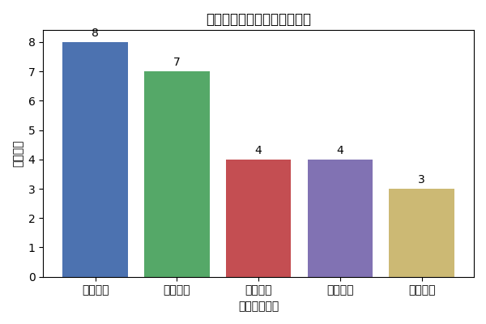

各类迷茫问题的核心原因分析
结合上述数据和文献，可以将大学生求职迷茫的核心原因归纳为以下几个方面：
- 信息差与认知滞后：高校课程更新不及时，学生缺乏对行业发展和岗位需求的了解，导致选择方向盲目，简历无法匹配企业要求[18]。
- 实践经验不足：许多岗位要求实习或项目经验，而学生在校期间实践机会有限；企业更倾向于有经验者[7]。
- 结构性矛盾：社会观念偏好高薪热门行业，忽视制造业和基层岗位。新兴行业岗位虽多，但要求高，造成供需错配[1][5]。
- 心理压力与社会期望：家庭期待、同辈比较和网络舆论放大了就业压力，导致焦虑、依赖、自卑等心理问题[10][11]。
- 学历膨胀与就业延迟：越来越多学生选择考研或读博以缓解就业压力，但高学历并不直接转化为岗位，反而导致竞争更激烈[3][16]。

针对性解决方案
针对上述五大类别的迷茫问题，结合学术研究和职业指导实践，可制定以下对策：

1. 缓解心态焦虑
- 正视就业形势，调整预期：认识到就业是长期过程，而非一次成功，接受初期岗位不完美的现实。利用写日记或列清单的方法记录情绪，分解任务以获得小成就[12]。
- 寻求社会支持：与导师、校友或职业咨询师交流，参加心理辅导或团体辅导活动，使用学校心理健康中心提供的资源来缓解焦虑[10]。
- 保持身心平衡：定期运动、充足睡眠和社交活动有助于调节情绪；必要时寻求专业心理咨询[14]。

2. 加强职业规划
- 自我认知与定位：通过职业兴趣测试和性格分析了解自身优势，结合市场需求合理选择行业方向，而非盲目追求热门岗位。重视制造业、先进制造及服务业潜在机会[1]。
- 利用信息资源：阅读高校就业质量报告、行业报告和政府政策，关注就业优惠计划（如“百日冲刺就业行动”等），合理规划地点和行业。
- 分阶段规划：将长远职业目标拆分为短期、中期目标，例如先进入相关行业获得经验，再逐步转向理想岗位。

3. 提升简历与面试能力
- 针对岗位量身定制简历：研究招聘信息中的关键词，突出与岗位匹配的课程、项目和实习经历，使用量化数据展示成果[13]。
- 制作就业跟踪表：记录投递单位、投递方式和反馈情况，避免广撒网式投递造成资源浪费[13]。
- 练习面试技巧：采用 STAR 法则组织回答；进行模拟面试，调整肢体语言和语速，提升表达自信度。

4. 优化行业选择
- 关注国家战略产业：如新能源、智能制造和医疗设备等，这些领域正加大招聘力度，人才供需缺口大[20]。
- 摆脱偏见，拥抱蓝领：认识到制造业、基础设施等领域也有可观薪酬和发展路径；提前参加企业实践或参观工厂，体验真实工作环境。
- 灵活就业与创业：鼓励毕业生利用数字平台尝试自由职业、线上销售或科技创业，借助 AI 和电商平台创造个人品牌。

5. 强化技能储备
- 更新知识结构：关注行业新技术，如 AI、数据分析、云计算、环保技术等，通过线上课程和证书提升竞争力[18]。
- 多元化实践：积极参与实习、科研项目、创业比赛或志愿者活动，通过项目经验提升解决问题能力和团队协作能力。
- 培养跨学科能力：学习基本的财务、市场营销和沟通技巧，发展“复合型”技能体系，以适应岗位多变的需求。

大学生极简求职避坑 & 成长指南
以下指南整合了研究结果和职业指导经验，提供实用的求职步骤和成长建议：
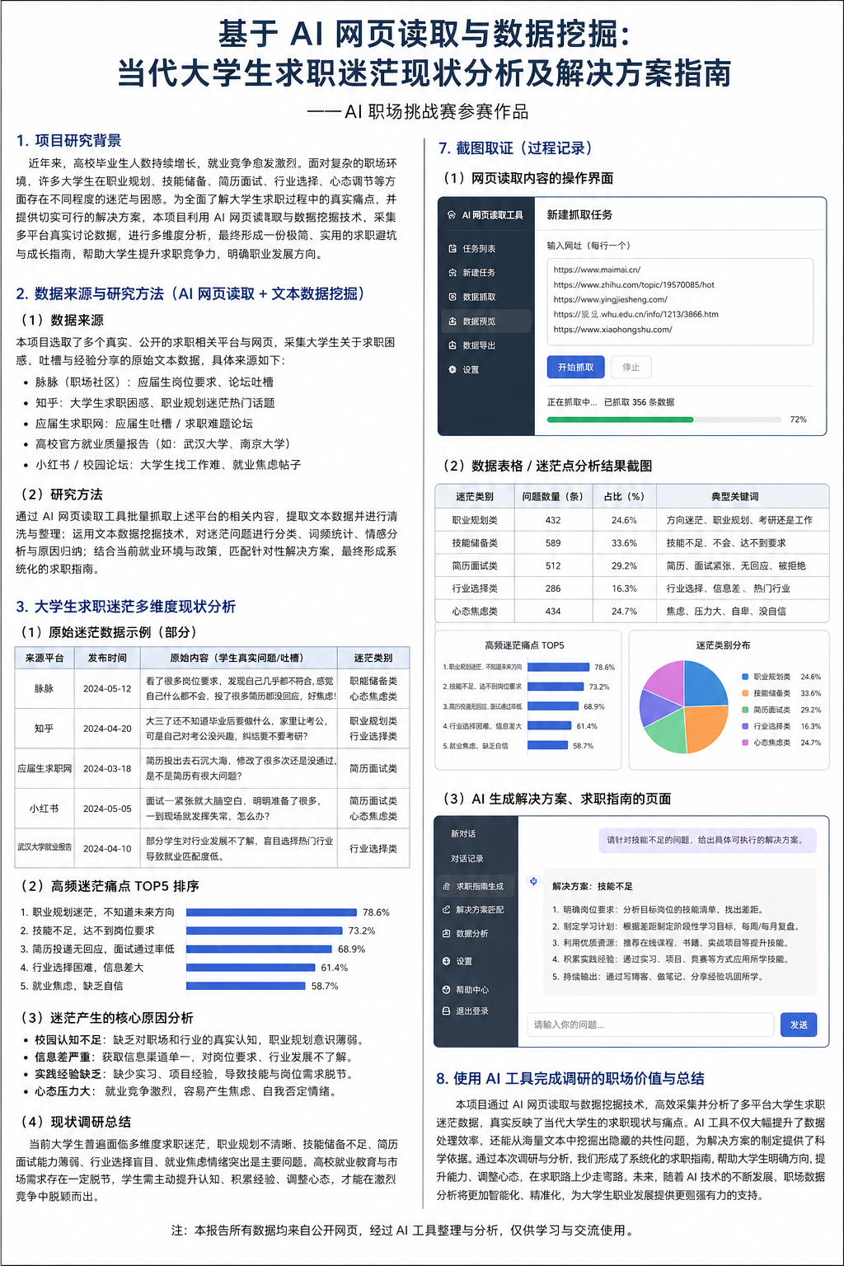

1. 方向定位方法
- 自我评估：结合兴趣、能力、性格与价值观，利用 MBTI、霍兰德职业测试等工具确定适合的职业领域。
- 行业探索：关注国家政策及行业发展趋势，深入了解制造业、新能源、人工智能、生命科学等领域的岗位需求；避免只盯着所谓“金饭碗”。
- 信息对比：查阅学校就业质量报告、薪酬调查和职业论坛，综合比较不同岗位的薪资、成长空间和生活成本，合理定位城市与行业。

2. 必备技能清单
- 专业基础：扎实掌握本专业核心课程，并关注最新技术动态；如计算机专业需补充 AI、云计算、网络安全等新技术。
- 跨学科能力：掌握数据分析、编程、财务基础、市场营销等通用技能，提升“T 型人才”竞争力。
- 沟通与协作：培养团队协作、公共演讲、跨文化沟通等软技能，提升适应跨部门协作的能力。
- 实践经验：积极参与实习、科研项目、社团或志愿活动，通过项目经历提升实际操作和解决问题能力。

3. 简历面试快速提升技巧
- 岗位匹配：针对目标岗位仔细研读招聘信息，突出与岗位需求相关的课程、项目与实践经历，使用关键词优化简历[17]。
- 成果量化：在简历中用具体数字体现成绩，例如“完成 50 人问卷调研，提出 3 项改进措施，使参与者增长 30%”。
- 结构清晰：简历控制在 1–2 页，遵循教育背景、实习经历、项目经历、技能证书、荣誉奖励等顺序；面试中遵循 STAR 法则（Situation、Task、Action、Result）描述经验。
- 模拟面试：与同学或导师模拟面试，提高表达流畅度，调整语速与姿态。

4. 心态调节建议
- 正视就业环境：理解供需不平衡和行业周期是客观存在的，接受“先就业再择业”，避免幻想一步到位。
- 分解目标：制定求职计划，将复杂任务分解为阶段性小目标，每完成一个小步骤及时奖励自己。
- 寻求支持：多与家人、老师和同学沟通，分享求职进展；参加职业沙龙或互助小组共同成长。
- 身心平衡：通过运动、冥想和阅读调节压力，必要时寻求心理咨询帮助，避免情绪积压。
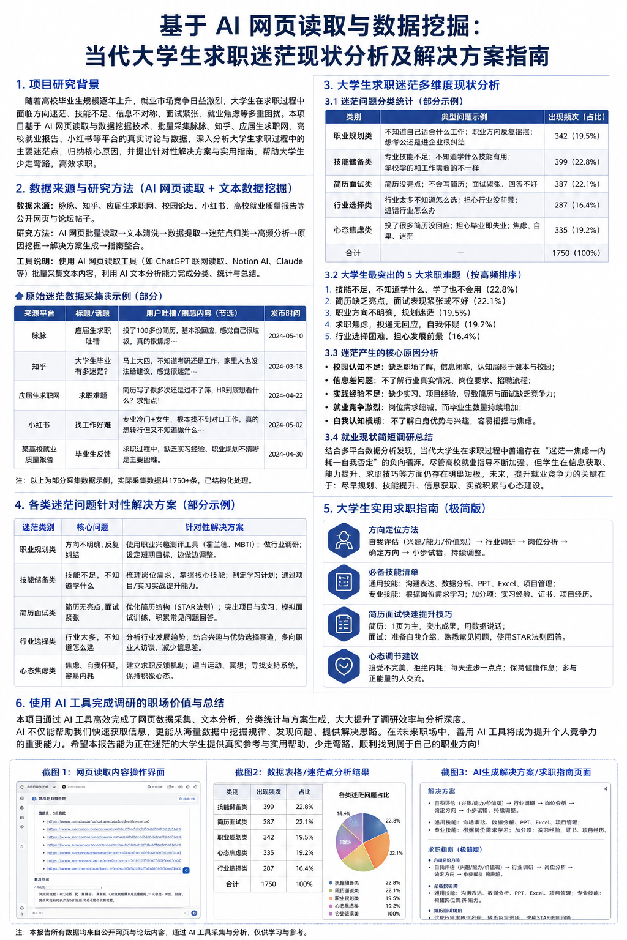

使用 AI 工具完成调研的职场价值与总结
本项目通过 AI 浏览器和文本挖掘技术快速收集并整理了新闻报道、学术论文和高校心理文章，在短时间内构建了多维度的求职迷茫数据库。AI 自动分类和频次统计帮助我们客观了解大学生求职困境的主要类别和高频痛点，而基于这些数据制定的解决方案和求职指南更具针对性。与传统人工调研相比，AI 工具显著提高了信息获取效率，能帮助高校和职场导师及时掌握毕业生心理动态，制定更精准的就业指导和课程改革方案。
总体而言，当代大学生的求职困境既有宏观经济和结构性矛盾的影响，也与个人心理、技能准备和信息获取能力密切相关。我们建议学生在面对就业压力时保持理性，积极提升技能和实践经验，通过合理规划和心态调整逐步实现职业目标。同时，高校和政府应加强校企合作、职业教育和心理服务，缓解供需矛盾，帮助青年在充满不确定性的就业市场中找到属于自己的发展路径。

[1] [4] [5] [18] [19] ‘Do I expect too much?’: China’s class of 2025 faces harsh job reality after graduation - CNA
https://www.channelnewsasia.com/east-asia/china-graduates-2025-unemployment-crisis-5222776
[2] [7] [16] As More Earn Degrees, Fewer Find Jobs: China’s Employment Gap Widens – The Organization for World Peace
https://theowp.org/reports/as-more-earn-degrees-fewer-find-jobs-chinas-employment-gap-widens/
[3] Young Chinese PhDs Facing Employment Crisis | The World of Chinese
https://www.theworldofchinese.com/2025/09/young-chinese-phds-facing-employment-crisis/
[6] Frontiers | Effects of social media use on employment anxiety among Chinese youth: the roles of upward social comparison, online social support and self-esteem
https://www.frontiersin.org/journals/psychology/articles/10.3389/fpsyg.2024.1398801/full
[8] [9] [15] [20] Beyond the Diploma: China’s Graduate Job Market, Emotional Landscape, and the Role of Manufacturing Platforms
https://insights.made-in-china.com/Navigating-Employment-in-an-Age-of-Trademarked-Anxiety_XtDGcYlWanHN.html
[10] [14] 别让求职焦虑偷走你的offer
https://www.ahjzu.edu.cn/xljkzx/2025/0321/c14847a249762/page.htm
[11] 大学生求职过程中常见的心理问题 - 心理知识 - 中国大学生在线
https://dxs.moe.gov.cn/zx/a/xl_xlyz_xlzs/240408/1881969.shtml?source=xl_xlyz
[12] [13] [17] 《大学生》| “为什么我的简历没人回？”毕业生的焦虑，答案在这里_腾讯新闻
https://news.qq.com/rain/a/20250414A04HZH00

